1.點選學生基本資料表 → 個人基本資料
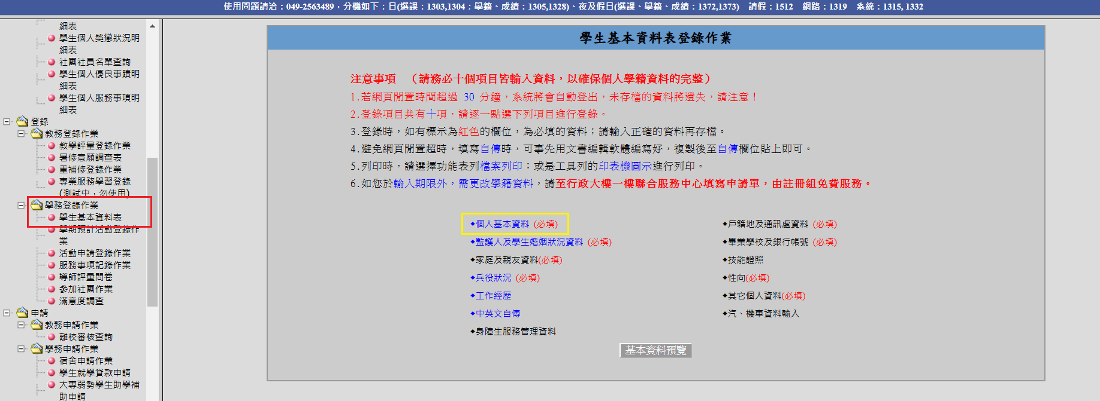
2.此次程式新增”自我性別認同欄位”
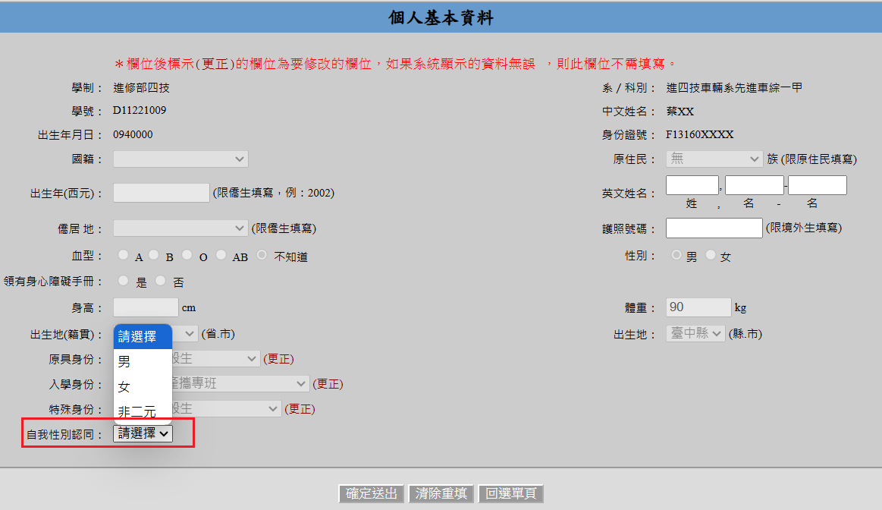
3.選擇完畢後，點選確定送出 → 跳出存檔成功提示框
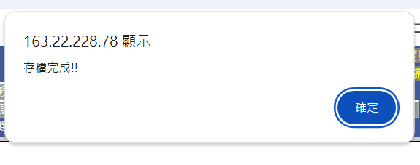

4.再次進入頁面可查看選擇的選項
